

高爾夫》LPGA歐洲三部曲，首站法國愛維養大賽
羅開Golf 頻道2019年7月25日 上午1:03
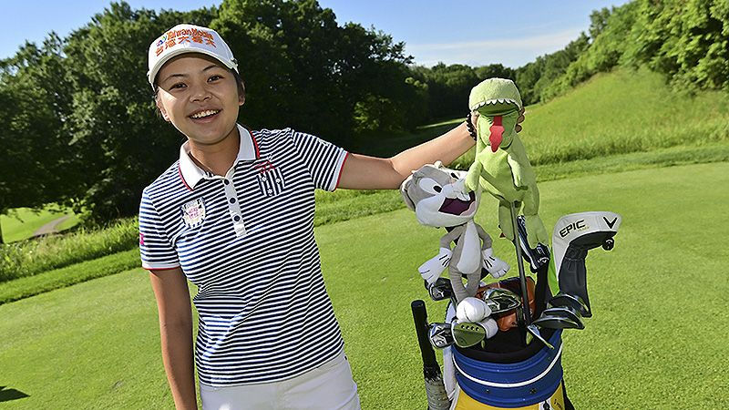
高爾夫》LPGA歐洲三部曲，首站法國愛維養大賽
【羅開新聞中心Minsey Weng綜合報導 圖提供/LPGA】LPGA本週起將進行歐洲三部曲，首站是在法國登場的The Evian Championship（愛維養錦標賽），接著各路選手將前往不列顛爭奪Ricoh Women’s British Open（英國女子公開賽）和Aberdeen Standard Investments Ladies Scottish Open（蘇格蘭女子公開賽）。
如果按照去年的行程，本週應該是蘇格蘭女子公開賽週，不過隨著愛維養提前一個多月開打，而英國女子公開賽又不動，所以連續兩週都將上演大賽爭霸戰，尚未突破大賽冠軍的選手，可要好好把握住今年的最後兩次機會。
從目前的世界排名來看，前十五大高手仍有多位選手尚未嘗到大賽冠軍滋味，其中暫居十五名的美國女將Jessica Korda（潔希卡•柯達），無疑是最近兩年來的BWM（沒有四大賽冠軍的最佳選手），過去八場大賽有五次打進前十的紀錄，本週試圖在Evian Resort Golf Club（愛維養高爾夫俱樂部）更上層樓。
「我現在覺得愈來愈放鬆了，」去年在愛維養並列第八的柯達說道：「我以前會大賽週改變習性，但現在試著把它當作一般比賽來打，關鍵是要把球放在球道上，成功上果嶺，然後把推桿送進洞內。」
現年二十六歲的柯達，擁有五座LPGA冠軍，最近一勝仍是去年初的Honda LPGA Thailand（泰國女子賽），不過小六歲的妹妹Nelly（奈莉），隨後讓「柯達」的名字兩度登上冠軍榜，如今世界排名第十，反而超越姐姐，兩人將較勁誰先躋身大賽冠軍俱樂部。
韓裔澳洲選手李旻智（Minjee Lee）則是目前尚未贏得大賽冠軍的世界排名最高者，她四月初贏得HUGEL-AIR PREMIA LA Open（洛杉磯女子公開賽）後，一度高居第二，有機會成為為自高寶璟（Lydia Ko）之後，另一位先後登上業餘和職業球后寶座的選手，但接下來欠缺臨門一腳，排名滑落至第四位，李旻智至今只有三場大賽打進前十的紀錄。
來自日本的畑岡奈紗（Nasa Hataoka），U.S. Women’s Open Conducted by the USGA（美國女子公開賽）前同樣有機會問鼎世界第一，可惜遭到淘汰。畑岡奈紗世界排名暫居第七，去年差點贏得KPMG Women's PGA Championship（女子PGA錦標賽），可惜在三人延長賽敗給朴城炫（Sung Hyun Park）。
兩週前勇奪Marathon Classic presented by Dana（馬拉松菁英賽）的韓國女將金世煐（Sei Young Kim），LPGA勝場數來到「九」，不過遲遲未能打開大賽冠軍門，她有兩次第二名的紀錄，包括去年在愛維養以一桿之差敗給Angela Stanford（安琪拉•史丹芙）。
金世煐目前世界排名十一，而排名十四的西班牙女將Carlota Ciganda（卡蘿塔•希甘達），同樣不曾贏過大賽冠軍，不過最近兩年有三場前十的表現，最佳成績是去年美國公開賽的名列第三。
台灣女將徐薇淩本周也將在圍繩內爭取LPGA首勝。

